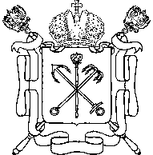

ПРАВИТЕЛЬСТВО САНКТ-ПЕТЕРБУРГА

УПРАВЛЕНИЕ ВЕТЕРИНАРИИ САНКТ-ПЕТЕРБУРГА
 | Р А С П О Р Я Ж Е Н И Е | ОКУД

28.03.2017 №

О признании утратившим силу
распоряжения Управления
ветеринарии Санкт-Петербурга
от 15.04.2003 № 41

В целях приведения правовых актов Управления ветеринарии Санкт-Петербурга
в соответствие с действующим законодательством:

- Признать утратившим силу распоряжение Управления ветеринарии
Санкт-Петербурга от 15.04.2003 № 41 «Об усилении контроля за использованием импортного мясного и кишечного сырья, предназначенного для промышленной переработки».
2. Контроль за выполнением распоряжения остается за начальником Управления ветеринарии Санкт-Петербурга.

Начальник Управления Ю.А.Андреев

